**支付系统**

**详细设计说明书**

2020年3月12日

目录

版本记录 3

一、 项目背景 4

二、 系统功能和模块划分 4

三、 上下游系统交互 4

四、 系统模块划分 4

五、 功能设计 4

六、 对外提供接口 4

七、 数据库表结构设计 4

# 版本记录

|  |  |  |  |
| --- | --- | --- | --- |
| **文档版本** | **撰写时间** | **变更人** | **修订内容** |
| 0.1 | 2020-3-12 | 胡辉 | 初稿 |
|  |  |  |  |
|  |  |  |  |
|  |  |  |  |
|  |  |  |  |
|  |  |  |  |
|  |  |  |  |

# 项目背景

本人自2015年毕业以后，先后在蚂蚁金服、深圳金融电子结算中心、华泰证券等金融公司从事支付系统的研发工作，五年来忙忙碌碌，参与过多个金融交易类系统的设计和开发工作，但从来未进行过系统性总结。本系统的目的在于做一个职业阶段性总结，回顾自己参与的项目并提炼出核心技术，汇结成一个虚拟的支付系统。

本项目的目标在于设计一套较为完整的支付系统，整套系统包含了交易、账务、清算、会计这四个子系统，形成一个支付系统闭环，如果要类比，可以类比于支付宝、微信支付等第三方支付系统。

# 系统功能

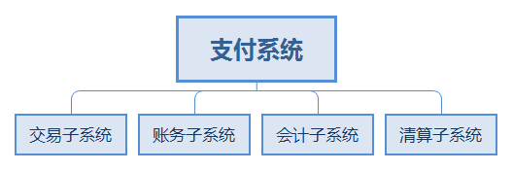

# 模块划分

# 系统间交互